甲骨新綴第94組
首都師范大學文學院 劉影
第九十四組：
A：《合集》36474（《虛》1468、《南博拓》1627） +B：《合集》36818（《京》5357、《善》19842）+C：《合集》36457（《歷拓》7387）
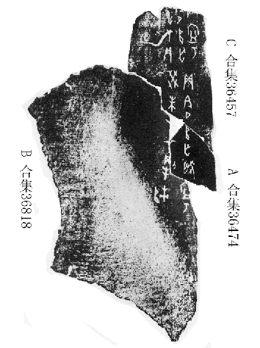
綴合理由及說明：
A、B兩版為門藝女士綴合，C版為筆者加綴。C與A、B斷痕相合，而且三版綴合到一起后，可以補足一條完整的卜辭：“癸未卜，在剛貞：今夕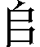無。寧。”
釋文：
癸未卜，在剛貞：今夕無。寧。一
[甲]申卜貞：[今]夕無[]。寧。
（ 綴合得到了黃天樹師的悉心指點，謹致謝忱！）

李發先生曾將C版與《合集》36460遙綴，見先秦史研究室網站：http://www.xianqin.org/blog/archives/1481.html。

